Göteborg i december 2015

Rejält rammat mitt i Halmstad
I Halmstad planeras ett stort projekt för omläggning av dagvattensystemet för att möjliggöra framtida byggande och utveckling i kommunen. Som en förberedelse inför de kommande stora arbetena, genomför Styrud ramning under järnvägen vid Stationsgatan mitt i centrala Halmstad.
Vid sidan av spårområdet har en spontgrop anlagts för att borriggen ska kunna placeras och riktas i rätt position. Det är två rejäla stålrör som rammats en sträcka på 27 meter 2,3 meter under spåren; ett rör på 800 mm resp. ett på 1400 mm. Det större röret fodras med en strumpa för att motverka korrosion och kommer att användas till dagvatten, medan det mindre kommer att innehålla ett antal 110 mm plaströr för el och tele.
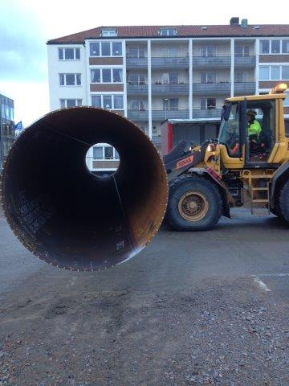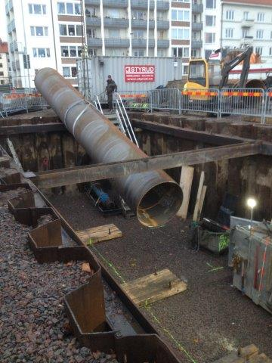
Borrteamet från Styrud har lång erfarenhet och har med åkchef Guido Bornemark i spetsen genomfört borrningarna med hjälp av en Goliat-rigg inhyrd från Tyskland. Marken i området består mest av lös lera och siltigt material och tidsåtgången stannar på under tre veckor.
Borrningen under järnvägen är ett mindre projekt inför kommande omläggningar som Halmstad Kommun avropat mot ramavtal med Styrud. När det gäller ledningsbyggande i tätort har schaktfritt ledningsbyggande uppenbara fördelar med minimala störningar på trafik och omgivande näringsverksamhet. Och när det kommer till ledningsdragning under järnväg är schaktfritt egentligen det enda alternativet.

Länkar:

Läs om projektet på Styruds hemsida
http://www.styrud.se/rejalt-rammat-mitt-i-halmstad/
Länk till Laholmsbuktens VA
http://www.lbva.se/pagang/ledningsarbeteviktoriagatan.4.870ea2e14f73e7d6efdcc7c.html

För ytterligare information kontakta:
Anders Jacobsson – Arbetschef
MOBIL 0705-63 96 79
DIREKT 031-336 78 51
E-POST anders.jacobsson@styrud.se

